Министерство образования и науки Российской Федерации

Севастопольский государственный университет

Кафедра ИТ

Отчёт

по лабораторной работе№ 5

Использование менеджера задач в процессе совместной работы над проектом

Выполнил: Ст. Гр. ИС/б-42-о

Устинова Т.С.

Проверил:

Лагуткина Т. В.

Севастополь

2015

Цель работы

Изучить особенности использования инструментов для планирования и управления задачами в процессе совместной работы над проектами.

Вариант задания: Интернет-магазин одежды

Ход работы

Таблица 1 – Составление перечня работ

|  |  |  |
| --- | --- | --- |
| № | Название работы | Длительность |
| 1 | Добавление пунктов меню | 1 |
| 2 | Стиль меню | 1 |
| 3 | Страница «Вход» | 1 |
| 4 | Функционал страницы «Вход» | 1 |
| 5 | Корзина | 1 |
| 6 | Реализация корзины | 1 |
| 7 | Страница «Товары» | 1 |
| 8 | Реализация страницы «Товары» | 1 |
| 9 | Страница «Регистрация» | 1 |
| 10 | Реализация страницы «Регистрация» | 1 |
| 11 | Сделать отчет | 1 |

Таблица 2 – Определение взаимосвязей между событиями

|  |  |  |
| --- | --- | --- |
| № | Предшественники | Названия события |
| 1 | - | Добавление пунктов меню |
| 2 | 1 | Стиль меню |
| 3 | 2 | Страница «Вход» |
| 4 | 3 | Функционал страницы «Вход» |
| 5 | 4 | Корзина |
| 6 | 5 | Реализация корзины |
| 7 | 2 | Страница «Товары» |
| 8 | 7 | Реализация страницы «Товары» |
| 9 | 8 | Страница «Регистрация» |
| 10 | 9 | Реализация страницы «Регистрация» |
| 11 | 6, 10 | Сделать отчет |

Таблица 3 – Календарный план проекта

|  |  |  |  |  |  |
| --- | --- | --- | --- | --- | --- |
| Код работ | Длительн. | Календарные сроки раннего выполнения работ | | Календарные сроки позднего выполнения работ | |
| Начало | Окончание | Начало | Окончание |
| 1-2 | 1 | 31.10 | 31.10 | 31.10 | 31.10 |
| 2-3 | 1 | 01.11 | 01.11 | 01.11 | 01.11 |
| 2-7 | 1 | 01.11 | 01.11 | 01.11 | 01.11 |
| 3-4 | 1 | 02.11 | 02.11 | 02.11 | 02.11 |
| 4-5 | 1 | 03.11 | 03.11 | 03.11 | 03.11 |
| 5-6 | 1 | 04.11 | 04.11 | 04.11 | 04.11 |
| 6-11 | 1 | 05.11 | 05.11 | 05.11 | 05.11 |
| 7-8 | 1 | 02.11 | 02.11 | 02.11 | 02.11 |
| 8-9 | 1 | 03.11 | 03.11 | 03.11 | 03.11 |
| 9-10 | 1 | 04.11 | 04.11 | 04.11 | 04.11 |
| 10-11 | 1 | 05.11 | 05.11 | 05.11 | 05.11 |

В качестве менеджера задач был выбран Pivotal tracker. Ссылка на проект: <https://www.pivotaltracker.com/n/projects/1472184> .

В Pivotal tracker добавим все задачи по проекту.

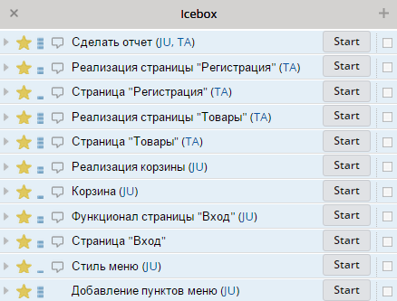

Рисунок 1 – Все работы по проекту

Выберем пункт «My work» для просмотра задач одного разработчика.

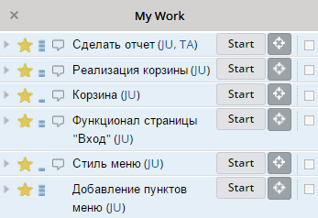

Рисунок 2 – Мои задачи

Первое задание «Добавление пунктов меню». Для того чтобы показать, что работа началась Pivotal tracker нажмем кнопку Start у соответствующей задачи. Работа из Icebod перенесена в раздел Current.

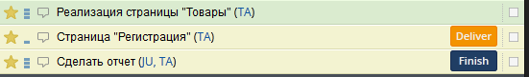

Рисунок 3 – Текущая работа и фиксирование работы страницы «Регистрация»

После нажатия на кнопку Deliver появляются кнопки Accept и Reject. Кнопкой Accept менеджер принимает работу, если считает, что она выполнена. Кнопка Reject – отклонить, с указанием примечания. Нажмем кнопку Accept.



Рисунок 4 – Принятые работы

Начнем выполнять следующую задачу страницу «Товары».

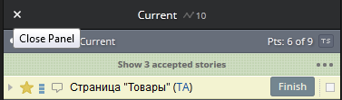

Рисунок 5 – Новая работа

После выполнения всех заданий задания сайт выглядит следующим как на рисунке 6. Был выполнен полный функционал страниц «Регистрация» и страницы «Товары».

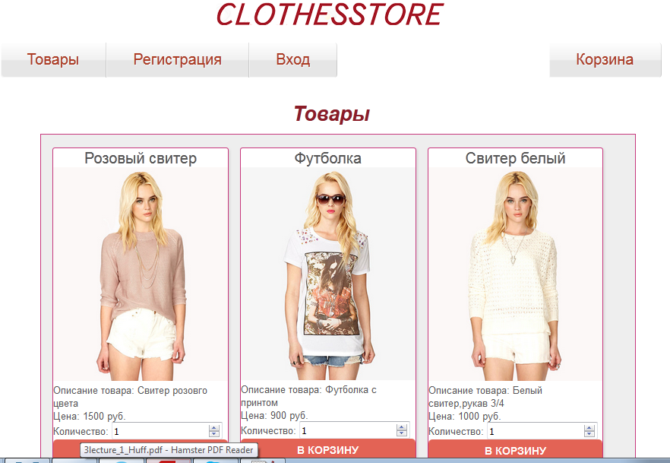

Рисунок 6-Готовая страница «Товары»

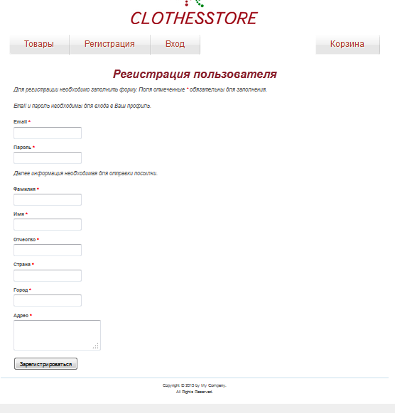

Рисунок 7-Готовая страница «Регистрация»

Выводы

В ходе выполнения данной лабораторной работы были изучены особенности использования инструментов для планирования и управления задачами в процессе совместной работы над проектами.Был реализован проект Интернет-магазин одежды.